**一、概述**

超声波物位仪是一台博采众长，吸取了国内外多种物位仪优点。实现了全数字化，人性化设计理念的通用型物位仪，具有完善的物位测控，数据传输和人机交流功能。主芯片采用进口工业级单片机，数字温度补偿等…相关专用集成电路。具有抗干扰性强，可任意设置上下限节点及在线输出调节，并带有现场显示，模拟量，开关量及RS485输出任选，可方便与主机连接。外壳采用铝合金防水外壳，探头部分选用PP或不锈钢头，壳体小巧且相当坚固。其电路主板采用优质贴片元器件，贴片式键盘，使产品性能更稳定可靠。因此可广泛应用于与料位，液位测控相关的各个领域。

**二、产品特色**

●电压适应范围宽，12-24 V的直流电压内工作。

●具有手动恢复出厂设置功能。

●设定比重参数后，能直接显示出容器内重量。

●在选择电流或电压输出时，可任意调整其输出范围。

●具有增值/差值测距选择，既可测距离也可测物位。

●可在工作中自动关闭显示，以节省整机耗电。

●具有1-15级发射脉冲强度，可根据工况设定。

●具有满量程起点和终点任意设置功能。

以下各项定货时选购

●4组限继电器开路控制输出设定，用于料位、液位控制。

●4～20mA电流输出，RS485串行数据输出

●选择PC串口输出及转换附件，可直接与PC机组网。

**三、技术参数**

量程：最大量程1０m 盲区：＜0.3m

输出：4～20mA ，继电器(其它方式可选)

工作频率：20～350KHz（因型号规格而不同）

最大负载阻抗： 300Ω 最小显示分辨率：1mm

精度：±0.3％×最大量程

工作温度：常温 工作压力：常压

显示：四位两行LCD显示

键盘：三位贴片轻触键

安装方式：螺纹M50×1.5㎜或M30×1.5㎜

外形尺寸：90mm×170mm×M50mm（或×M30）

工作电压：DC12-24V 功耗：<1.5W

**四、菜单操作及参数设置**

**1．**各键功能

**同时按住“**MENU**进入菜单设置，**

继续按”ENU”键盘**菜单翻页**

**“**⏵**”键进入菜单光标移位**

‘**“**▲**”键进入光标所在位置数字修改增加**

**2.**工作菜单操作

液位

00000 mm

按“MENU”键盘进行菜单参数设置

4mA 1

0000 mm

菜单1：4-20mA 4mA输出起点量程设置，默认0000mm

20mA 2

00000 mm

菜单2：4-20mA 20mA输出终点量程设置，默认为设备最大量程00000mm

地址 3

01

菜单3：RS485 通讯地址设置 波特率9600 地址默认0

波动 4

999 mm

菜单4：波动参数设置，偶然测量参数出现因现场环境波动幅度大于设置数值时，机器继续保持原有测量数据，主要用于泵等设备控制时防止出现干扰勿动作

电流微调

000%

菜单5：电流微调，**1**00% 第一位 1表示电流增加；0表是减小后两位修改01% 即增加或减小0.02mA

发射角度 6 10 度

10 个

菜单6：波束发射角度，特殊场合因为空间狭小，通过修改声波发射角度消除周边反射的杂波，用于提高测量稳定性

差模 7 00000 mm 个

菜单7：差模测量模式显示数值=传感器到测量容器低部距离-测量传感器到液面/物面的距离，**参考差值模式与增值模式区别，参数设置：数值为00000 为共模模式；参数设置BAD值（传感器到测量容器低部距离）时显示为差值**

间隔 8 0200 ms 个

**菜单8:** 波束发射间隔时间设置

A- ON 9

0000 mm

**菜单9： L＜H开关输出逻辑(参考开关输出逻辑部分)：A路继电器开关输出L报警点设置,A-0N 设置数字为L=0000mm**

A-OFF 10

0000 mm

**菜单10： L＜H开关输出逻辑(参考开关输出逻辑部分)：A路继电器开关输出H报警点设置,A-0FF 设置数字为H=0000mm**

B-ON 11

0000 mm

**菜单11： L＜H开关输出逻辑(参考开关输出逻辑部分)：B路继电器开关输出L报警点设置,B-0N 设置数字为L=0000mm**

B- OFF 12

0000 mm MMMM mm

**菜单12： L＜H开关输出逻辑(参考开关输出逻辑部分)：b路继电器开关输出H报警点设置,B-OFF 设置数字为H=0000mm**

C- ON 13

0000 mm MMMM mm

**菜单13： L＜H开关输出逻辑(参考开关输出逻辑部分)：C路继电器开关输出L报警点设置,C-0N 设置数字为L=0000mm**

C-OFF 14

0000  mm

**菜单14： L＜H开关输出逻辑(参考开关输出逻辑部分)：C路继电器开关输出H报警点设置,C-OFF 设置数字为H=0000m**

D-ON 15

0000  mm

**菜单15： L＜H开关输出逻辑(参考开关输出逻辑部分)：D路继**

**电器开关输出L报警点设置,D-0N 设置数字为L=0000mm**

D- OFF

0000  mm

**菜单14： L＜H开关输出逻辑(参考开关输出逻辑部分)：D路继电器开关输出H报警点设置,D-OFF 设置数字为H=0000mm**

**参数保存:**

**参数设置完成,等待自动退出出现液位菜单后断电后重新上电既保存修改数据完成,否则修改数据无效**

**◆◆◆非专业人员不得操作调试菜单◆◆◆**

**开关输出逻辑如下：**

L ＜ H

L＜H：

保持

通

断

1L＝1H 2L＝2H 3L＝3H

L＝H：

2＃

1＃

3＃

无

L ＞ H

L＞H：

通

断

断

**对开关输出逻辑说明：**

L＜H：示值小于L开关接通，大于H开关断开；

L＝H：示值小于1L（1H）1通道接通其它断开，示值大于

1L（1H）小于2L（2H）2通道接通其它断开，示值大于2L（2H）小于3L（3H）各通道都断开，示值大于3L（3H）3通道接通其它断开；

L＞H：示值小于L大于H开关接通，否则断开；

**五、安装方法及使用注意事项**

正确

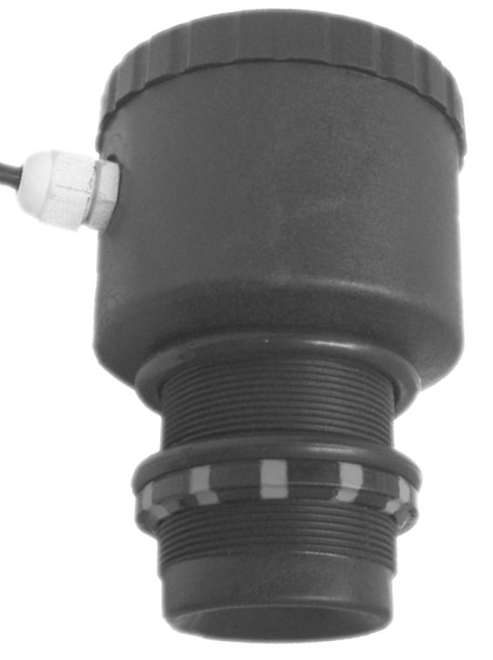

错误



表面平静液位垂直于被测面安装

图一

正

确



表面波浪较大时使用波导管安装并避开搅拌器

错

误



图二



正确

错误

料位测量时垂直于物料表面安装并避开进料口

图三

**差值模式与增值模式区别**

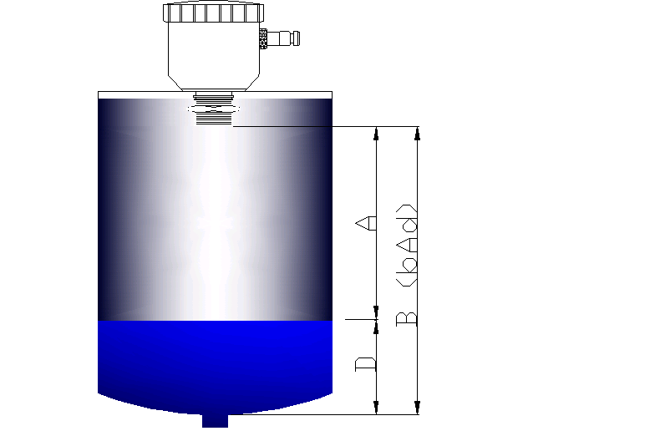 a、差值模式时，B（bAd）为罐底至物位仪探头端面的总高度，A为 探头端面到液面的距离，D为液面的高度，即D= B（bAd）-A，使用此功能时物位仪显示值为液面的高度（D）；

b、增值模式时B（bAd）=0，使用此功能时物位仪显示值为物位仪探头端面到液面的距离（A）。

图四

1.本物位仪安装简单，只需在工作面上方适当位置钻一个直径**五、安装方法及使用注意事项**

正确



错误



表面平静液位垂直于被测面安装

图一

正

确



表面波浪较大时使用波导管安装并避开搅拌器

错

误



图二



正确

错误

料位测量时垂直于物料表面安装并避开进料口

图三

**差值模式与增值模式区别**

 a、差值模式时，B（bAd）为罐底至物位仪探头端面的总高度，A为 探头端面到液面的距离，D为液面的高度，即D= B（bAd）-A，使用此功能时物位仪显示值为液面的高度（D）；

b、增值模式时B（bAd）=0，使用此功能时物位仪显示值为物位仪探头端面到液面的距离（A）。

图四

1.本物位仪安装简单，只需在工作面上方适当位置钻一个直径

50㎜圆孔或M30圆孔，装入本仪器前端并套好减震胶圈，拧紧大锣环便可。为使本仪器长期高效稳定工作，**建议最好用12V大于2W的直流稳压电源供电，使用开关电源时，直流电源负必须接大地。**

2.安装接线请参考说明书或物位仪机身标签，为保证本机工作稳定、模拟输出精度，正常使用前请通电＞15分钟预热。调试完毕后一定要按“B”键关闭显示，以减小功耗(再按B键可打开显示)，再拧紧后盖以防进水或灰尘。在野外工作时，请在物位仪上方搭遮阳棚，以避免日光的直射和雨淋。野外使用应采取防雷措施。

3.安装时应反复调整超声波传感器的端面与目标被测平面或液面的垂直， 探头离被测面距离要根据所测面变化的最大距离加物位仪盲区和探头的量程来决定。

4.如果测量的是污水等漂有其它杂质的液体，则应在探头下方放置铁丝网围井，将飘浮的杂质隔离在探头正确测量的范围之外。不然将不能得到准确稳定的显示值。

5.如果测量的液面有较大波动，应尽量使探头测量范围远避波动，或安装减波导管等…方式减小液面波动。

6.发射脉冲强度设定要适当，否则将不能正常工作。

**六、接线示意图**

|  |  |  |  |  |  |  |  |  |
| --- | --- | --- | --- | --- | --- | --- | --- | --- |
| DC24V + | DC24V - | 4-20mA - | 4-20mA + | RS485 B | RS485 - | A继电器常闭端 | **AB**继电器公共端 | A继电器常开端 |
| Ｉ | Ｉ | Ｉ | Ｉ | Ｉ | Ｉ | Ｉ | Ｉ | Ｉ |
| Ｉ | Ｉ | Ｉ | Ｉ | Ｉ | Ｉ | Ｉ | Ｉ | Ｉ |
| 空端子 | 空端子 | D继电器常开端 | D继电器常闭端 | **CD**继电器公共端 | C继电器常开端 | C继电器常闭端 | B继电器常开端 | B继电器常闭端 |

**1、电流（电压）输出接二次仪表示意图**

电源正

输出

电源负

DC24V／150mA电压输出

输入 4-20mA +

GND

本机 二次仪表

**4-20mA - 与 DC12V –端子连通**、

**2、串口输出接PC示意图**

电源正

输出A

输出B

电源负

标准

串口

外接电源 本机 485－232 PC

A

B

直流稳压

**3、继电器输出接线示意图**

4路继电器输出

**七、常见疑难现象及处理方法**

|  |  |  |  |
| --- | --- | --- | --- |
| 序号 | 疑难现象 | 导致疑难现象的可能原因 | 疑难现象处理方法 |
| 1 | 通电后不工作，无显示，传感器无声响…… | ①电源未接通，或正负极接反。②工作电压太低，物位仪未工作或太高，仪器已坏。 | ①检查线路，按说明书连接线。②使用12-24V直流电源，与经销商联系。 |
| 2 | 传感器有工作声，无显示 | ①已进行过程序关显示操作。②曾接过高压，显示芯片已损坏。 | ①按B键打开显示。 ②与经销商联系。 |
| 3 | 有显示有声响，但数字不随距离改变而变化 | ①输入工作电压太低，超声波物位仪末正常工作。②超声波物位仪的传感器或功率驱动器已损坏。 | ①使用12-24V直流电源。②与经销商联系。 |
| 4 | 有显示，有声响，测量值乱跳或数值不随距离变化… | ①物位仪安装太歪斜。②脉冲强度设置不当，造成余振或衍射大。③有两台以上的物位仪在工作，造成相互干挠。④工况区电磁干挠太大。 | ①将传感器轴线调整到与目标平面垂直。②一般1-3m内量程，发射脉冲强度为2-5。③设法消除相互干扰。 ④找出干挠源，屏敞干挠。 |
| 5 | 传感器有声响，显示器显Lon或out | ①超出物位仪量程。 ②测面距探头太近。 ③不恰当的用在高粉尘.高泡沫.高蒸汽环境中或工作温度太高或太低;脉冲强度设置不当。 | ①将物位仪实际量程调至物位仪工作量程之内。 ②将应用环境调整至要求范围。 ③修改发射脉冲强度大小，至显示稳定。 |
| 6 | 传感器有声响，物位显示值误差十几公分以上… | ①安装不垂直，造成多次反射。 ②安装太靠罐壁，声波中途反射。③检查差值bAd的设定是否正确。④检查温度的示值是否正常。 | ①请反复调整安装位置。②正确设定bAd值。③若温度差大，可调整“CB”值到正确值。 |
| 7 | 4-20mA输出不正常；偏高，偏低，跳动 | ①负载电阻过大。②量程FS被修改、输出微调参数AL或AH被修改。③电源整流、滤波不好。④通电时间不够。 | ①减小负载电阻②自行重调FS、AL或AH。③更换容量更大的直流稳压电源。④通电＞15分钟预热。 |
| 8 | 串口不能通信 | ①串口A、B接反、串口地址dr不正确。②串口波特率bPS不正确。③串口方式tr不正确。 | ①更改接线、重设参数，必须与上位机一致。 |
| 9 | 控制输出不动作 | ①参数设置不正确。②外部限流电阻太大。③外部限流电阻太小，已损坏仪器。 | ①重设参数。②减小限流电阻。③与经销商联系。 |